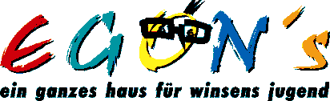
ZUSATZERKLÄRUNG
Ergänzung zur allgemeinen Einverständniserklärung des Ferienprogramms der Stadtjugendpflege Winsen

Teilnahme meines Kindes am Ausflug in einen Vergnügungspark („Hansa-Park“ oder „Heide-Park“)
Mir ist bewusst, dass einige Fahrgeschäfte in diesem Freizeitpark erst ab einer bestimmtem Körpergröße und einem bestimmtem Alter (oft 12 Jahre) genutzt werden dürfen und die Stadtjugendpflege daher eine Teilnahme an diesem Ausflug ab einem Alter von 12 Jahren empfiehlt.
Die Kinder dürfen sich innerhalb des Parks selbständig in Kleingruppen ohne Betreuer bewegen und somit hat das Betreuerteam keinen Einfluss darauf, ob Ihr Kind sich an diese Vorgaben und Bestimmungen des Parks halten wird, und übernimmt hierfür dementsprechend keine Verantwortung.
Die Teilnahme an dem Ausflug erfolgt auf eigene Gefahr.
Ich habe die Empfehlung zur Kenntnis genommen und möchte, dass mein Kind an dem Ausflug in den Vergnügungspark teilnimmt, obwohl es noch keine 12 Jahre alt ist.

Name des Kindes: _________________________
Geburtsdatum des Kindes: _________________________

Ort/Datum Unterschrift d. Erziehungsberechtigten

